**工商信息批量速查程序使用说明**

# 一、前言

就业办的很多相关工作需要以工商信息为基础，随着劳动993系统的完善、政务外网的企业千寻功能的上线，查询工商信息越来越便捷。在待查人员较少的情况下，逐一查询十分便捷，一旦要查询的人员数量较大，逐一查询就要浪费大量的人力和时间成本。因此，如何快速、准确的查询指定人员的工商信息，是我们迫切需要的解决的问题。（从区工商局直接提取数据很麻烦：1、街道办事处的工商所没有导出权限；2、只能查询本区的信息，非本区的查不到）

# 二、前期准备

**（注意：前期准备为一次性工作，除非重装系统，否则无需更改。以下内容请务必认真阅读并操作）**

## 1、高版本的Excel

为强化工作人员的基本办公能力，程序研发时已完全放弃对低版本的Excel文件支持。即不支持Excel2003及以下版本的xls文件，需要Excel2007及以上版本的xlsx文件。

## 2、Java环境

安装java，安装包在压缩包内。安装时无需理会其中的过程，一直点击下一步即可。

# 三、实际使用

## 1、切换到内网

确保能够登录劳动993系统（请务必真实登录一次！）。

## 2、制作Excel文件

将待查人员做成xlsx文件，文件名自行拟定，放置在C盘根目录下。该文件第一行为标题，第一列必须为身份证号码，其他列内容随意。

建议第二列为姓名，第三列为递增序号（数据量较大时强烈推荐），其他列自行设定。

## 3、运行“获取工商信息.bat”

将下图中的两个文件放在同一个目录下（不要随意更改文件名称！），双击运行“获取工商信息”。



出现下图内容并输入文件名后，点击回车，按照提示信息观察运行结果。

（注意：360等安全防护软件可能会禁止运行该程序，见到相关提示时请运行程序运行或者直接关闭360等安全防护软件）

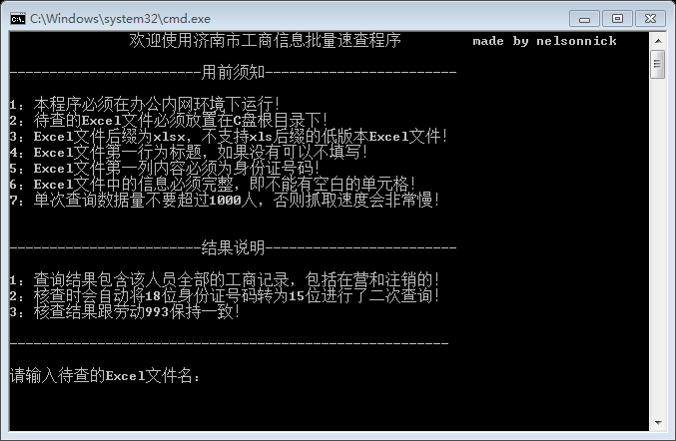

## 4、查看结果

抓取完成后将在C盘根目录下生成一个Excel文件，文件名为原文件名+“_抓取后”，即为抓取后的结果。

生成的结果是在原表格数据的基础上，追加新的列，并添加相应的内容。

# 四、特别说明

1、抓取结果中可能存在一个人含有多个工商营业执照的情况（包括已注销的），因此与原始表的数据很可能不会一一对应。

2、工商信息中存在部分姓名与身份证号码不匹配的情况，请着重留意抓取结果。

3、该程序未对身份证号码进行效验，请务必确保身份证号码的准确性，否则得不到准确结果。

4、抓取过程中，请勿操作提供的Excel表格或切换外网。如出现未知错误，请重新运行程序。

5、建议每次抓取的数据量不超过1000人次（约15分钟）。具体的抓取进度，请根据程序提示判断。

6、如果运行不成功，请配置环境变量，具体的操作过程如下：

1. 计算机→属性→高级系统设置→高级→环境变量，如下图：

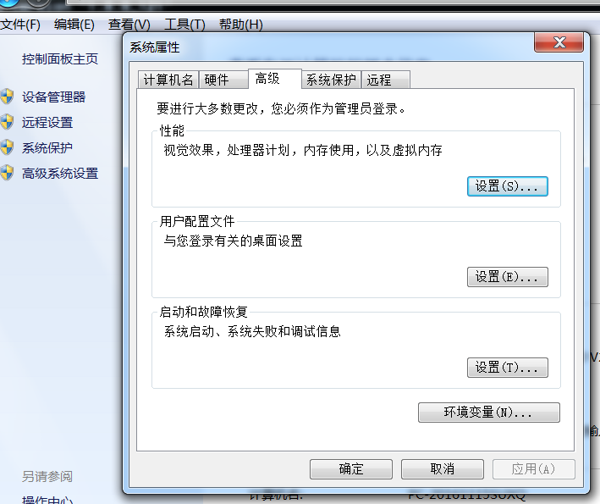

1. 系统变量→新建 JAVA_HOME 变量 。变量值填写jdk的安装目录（默认是 C:\Program Files\Java\jdk1.8.0_121)，如下图：

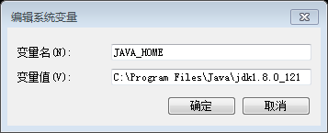

③系统变量→寻找 Path 变量→编辑

在变量值最后输入 %JAVA_HOME%\bin;%JAVA_HOME%\jre\bin;

（注意原来Path的变量值末尾有没有;号，如果没有，先输入;号再输入上面的代码。;号是在英文状态下输入的！！！）如下图：

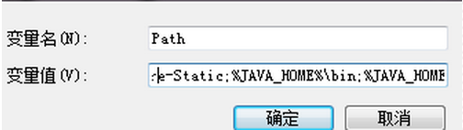

④系统变量→新建 CLASSPATH 变量（如果有，就直接编辑）

变量值填写   .;%JAVA_HOME%\lib;%JAVA_HOME%\lib\tools.jar（注意最前面有一点），如下图：

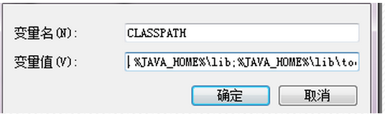

⑤运行“检测Java.bat”（注意：360等安全防护软件可能会禁止运行该程序，见到相关提示时请运行程序运行或者直接关闭360等安全防护软件）,出现下图内容时表示配置安装完成。

